Белоусова Л.А. Мастер-класс
Тема: Составление герба группы.
Цель: составление проекта гербов.
Задачи: познакомить с видами гербов;
- познакомить с понятиями «герб», «геральдика»
- дать сведения из истории развития гербов;
- познакомить с формами гербовых щитов и их делением;
- познакомить с раскраской гербов;
- формировать умение самостоятельно компоновать рисунок;
- научить последовательному составлению линейного рисунка с использованием различных материалов для рисования (цветные карандаши, краски и восковые мелки).
Ход мастер-класса:
- Организационный момент
- Приветствие участников.
- Проверка готовности.
- Сообщение темы мастер-класса.
Сегодня я познакомлю вас с видами гербов и правилами составления их. Мы попробуем составить герб своих групп.
Начнем с вопроса о том, что такое герб. Несмотря на пугающее своей серьезностью название, под ним в данном случае подразумевается всего-навсего логотип, оригинальное символическое изображение.
Слово «герб» произошло от немецкого слова «erbe», что означает «наследство».Начиная со средневековья (кон. Vв. – серед.XVIIв.) гербы составлялись по определенным правилам, определяемых традицией. Эти правила, и общие закономерности, по которым они создаются, изучает наука о гербах «геральдика»
Исходя из определения, гербы бывают разного вида: государственные, личные (родовые), корпоративные, территориальные и городские.
Специалисты разделяют герб на составные части, выделяя следующие элементы:
щит — главная и обязательная часть, на которой изображаются символы; щит символизирует те лучшие качества, которые защищают семью,страну…, а также то, что выдвигается на первый план в своей жизни, её духовные ценности.
намёт — своего рода рамка вокруг герба, это художественное оформление, дополняющее щит; по бокам также могут стоять различные фигуры, например, на гербе Барнаула по бокам щита изображены лошади;
шлем — венчает щит, часто поверх шлема добавляется нашлемник;
девиз — краткая надпись в нижней части, как правило, оформленная в виде ленты или раскрывающегося свитка.
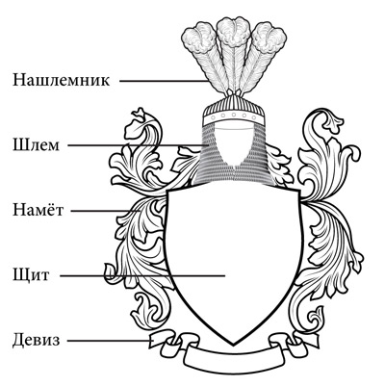
Форма герба. Основные формы щита представлены на рисунке ниже. Самая популярная форма – французский щит: наряду с элегантными линиями он предоставляет максимальную площадь для заполнения символами. Поле щита может разделено на части.
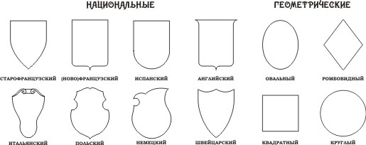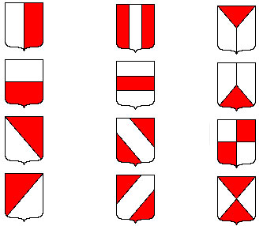

  - Итак, сначала, выбираем основной фон герба. Чаще всего используют желтый, белый, золотистый, серебряный, зеленый, пурпурный и лазурный цвет. Щит может быть подразделен на несколько полей, каждое поле может иметь различные цветовые решения.

Основные цвета и их трактовки, принятые в геральдической традиции:
Красный– любовь,мужество,храбрость.
Голубой –красота,верность,счастье,честность
Синий –красота,правдивость,стремление
Зеленый –изобилие,надежда,молодость,добро,надежда
Желтый и белый – богатство, справедливость,чистота
Чёрный- это обозначение Земли, символизирующее смирение, скромность, спокойствие;
Оранжевый - жизнерадостность, творчество;
Фиолетовый (пурпур) -мудрость достоинство.
- Выбираем символические изображения. Что же касается герба группы, то, как правило, он не может быть основан на истории и традициях. Да и дети, входящие в его состав, обычно очень разные, объединенные всегда случайно. Придумать некую уникальную символику, относящуюся именно к этой группе, практически всегда затруднительно. Поэтому нужно идти по простому пути: использованию универсальной учебной, воспитательной символики, аллегориях детства, а также, возможно, использованию изображений предметов, касающихся воспитанников или воспитателя этой группы.
Изображения людей, животных, растений, явлений природы, предметов играют важную роль в символике гербов. Они относятся к негеральдическим фигурам, которые подразделяются на естественные (явления природы, небесные светила, растения, животные, человек), искусственные (оружие, орудия труда, предметы быта) и мифические (драконы, единороги, грифоны).
Универсальная символика: сова, радуга, солнышко, игрушки…
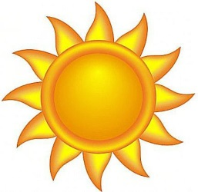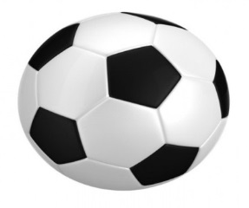
Создавая ваш рисунок, можно соединить сразу несколько символов, однако не стоит добавлять на щит слишком много фигур. Они должны быть гармонично связаны друг с другом и передавать послание, с помощью которого вы хотите представить свою группу.
Элементы герба должны быть расположены не в случайном порядке, поэтому следует проработать его композицию. Это может быть сложное решение естественного расположения предметов (например, в раскрытой книге, которую читает сова, нарисованы все остальные символы). Либо можно расположить предметы на фоне одного из них. Можно выбрать классическую четырехчастную композицию. При разработке ее нужно подумать и о том, в какую геометрическую фигуру будут вписаны элементы. Это может быть традиционная форма герба либо любая другая. В качестве основы геометрической фигуры может быть выбран один из предметов (раскрытая книга, солнце, мяч, цветок, силуэт ребенка и т. д.).
Явление природы. Качества характера, души человека. Философские понятия
Солнце: Великодушие, щедрость, справедливость
Луна, вода, снег: Чистота, невинность,
Огонь: Храбрость, мужество, отвага, любовь:
Небо: Верность, правдивость, вера
Растения: Молодость, радость, надежда
Земля: Образованность, скромность, благородство, достоинство, мудрость
Символика фигур:
-лев - сила, мужество, великодушие;
-орел - сила, власть, независимость;
-медведь означает мудрость и силу;
-собака - верность и преданность;
-змея - мудрость, предосторожность;
-голубь символизирует мир и чистоту;
-сокол - красоту, храбрость и ум;
-пчела – трудолюбие;
-петух - символ боя;
-дракон - могущество;
-дуб означает силу и стойкость;
-лавровые и пальмовые ветви – славу, победу;
-оливковые ветви – мир;
-факел, раскрытая книга - символизируют знание
3. Сначала намечайте штрихи, чтобы можно было в любой момент стереть неправильно проведенную линию. Просчитывайте высоту каждой фигуры и их соотношение между собой. Вам нужно определить геометрию фигуры и поэтапно отразить её в рисунке. Учтите, что в гербе должна присутствовать обязательная строгая симметрия или хотя бы уравновешенность символов (если он изначально задуман как несимметричный).
4. Когда вы сформировали свой герб, самое время раскрасить его. Обычно используется не больше 5-6 цветов, из них основными являются два или три. Гармонично используйте те цвета, которые вы запланировали перед началом рисования. Можно раскрасить герб карандашами или фломастерами, но лучше всего сделать это красками, т.к. краски видно гораздо лучше, чем цветные карандаши, но при этом они дают гораздо более мягкий цвет, нежели фломастеры.
5. По окончанию рисования украсьте герб девизом. Подберите фразу, которая наиболее точно характеризует вашу группу. Например, это могут быть такие красивые и ёмкие формулировки, как «идущий осилит дорогу» или «группа —-моя опора». Пропишите девиз красивым шрифтом, желательно делать это внизу, на художественно оформленной специально для девиза «ленте».
Словесный девиз группы кратко, в нескольких словах, выражает групповое кредо, ее жизненные правила.
Замечательные девизы уже придуманы, вернее, сформулированы в народных пословицах.
«Лежит дорога к счастью через труд, пути иные к счастью не ведут»,
«Где согласие, там и победа»,
«Семья – опора счастья»,
«Где любовь и совет, там горя нет»,
«Семья сильна, когда над ней крыша одна»,
«Семья в куче, не страшна и туча».
«Чем труднее дело, тем выше честь»,
«Дружная семья не знает печали»,
«Дело мастера боится»,
«Уменье и труд все перетрут».
"Дорогу осилит идущий"
«В согласном стаде и волк не страшен»,
«Один в поле не воин».
«Доброго держись, а плохого сторонись»
«Если народ един, он непобедим»,
«Храбрость – сестра победы»
Многими ошибочно полагается, что для рисунка герба группы необходима хорошая подготовка рисовальщика. Однако это совсем не так. Как и на любом другом логотипе, рисунки должны быть схематичными, условными. Главное – их узнаваемость. Схематичный, условный рисунок всегда будет выглядеть более выигрышно, стильно. Нельзя забывать, что герб группы – это не реалистическая детализированная картина, а лаконичная схема.
При выборе символов нужно учитывать не только их смысловую нагрузку, но и простоту изображения. Скажем, сову и лыжника всегда труднее изобразить, чем мячик и солнце.
При исполнении эскизов для герба всегда нужно помнить о том, что все должно быть выполнено в одном стиле. Это могут быть силуэты, тени, детализированные изображения. Либо один – опорный – элемент может быть выполнен реалистически, а остальные – схематично.
Чтобы упростить рисование, используйте специальные шаблоны, которые содержат основные фигуры так называемого «тела герба». Вы можете, добавив необходимые элементы, раскрасить их на своё усмотрение.Талант рисовальщика при создании логотипов и гербов вторичен, важен творческий и разумный подход, стремление к оригинальности и самостоятельность.

